Внучата Менделеева.

НАШ ДЕВИЗ.

“ХИМИЯ У НАС В КРОВИ”
Поможет выиграть нам успех
И знаний тома два,
Решим задачи всех быстрей
Верней и красивей.
И, если вдруг ответа нет,
Мы все равно найдем ответ,
Ведь ХИМИЯ – любимый наш
Предмет.

Состав команды:
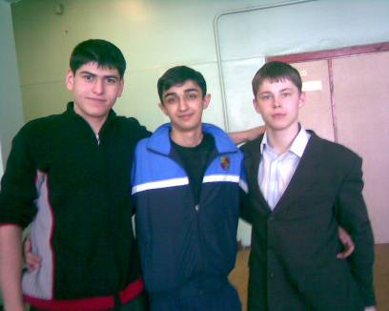
Алексанян Гегам Аперян Григор Бунин Егор
Пожелания учащимся:
Мы желаем вам удачи и успеха
и чтобы Менделеев помог вам.
И знайте честная борьба покажет кто сильнее .

